

实 训 报 告

实践环节： 操作系统实训
项目名称：微型操作系统系统的设计与实现
学 院： 软件学院
专业班级： 软件工程22-01·
学 号：
学生姓名：
指导教师：
学年学期： 2023-2024学年第1学期

目 录
1 系统需求分析 1
1.1 系统功能需求分析 1
1.1.1 进程管理功能需求 1
1.1.2 内存管理功能需求 1
1.1.3 磁盘调度功能需求 1
1.2 系统非功能需求分析 2
2 系统设计 3
2.1 系统功能模块划分 3
2.2 类和接口设计 3
3 系统实现 4
3.1 进程管理模块实现 4
3.1.1 new操作 4
3.1.2 Fork操作 4
3.1.3 AddtoReadyQueue操作 5
3.1.4 -操作 5
3.1.5 Wait操作 6
3.1.6 Exit操作 6
3.2 内存管理模块实现 7
3.3 硬盘调度模块实现 9
3.3.1 d操作 9
3.3.2 m操作 9
3.3.3 D操作 10
4 系统测试 11
4.1 进程管理模块测试 11
4.2 内存管理模块测试 12
4.3 磁盘调度模块测试 13
4.4 整体系统测试 14
5 实训总结 15

系统需求分析
本项目旨在设计和实现一个微型操作系统，通过模拟操作系统核心功能来深入理解操作系统的工作原理。系统功能涉及进程管理、内存管理、磁盘管理等多个方面。以下是对系统需求的详细分析，涵盖了系统功能需求、非功能需求以及性能要求等方面。

1.1 系统功能需求分析

1.1.1 进程管理功能需求
操作系统的进程管理模块是系统中最为重要的组成部分之一，负责管理所有的进程生命周期。进程的创建、销毁、调度及父子进程关系的管理是进程管理模块的主要任务。进程的创建与销毁、进程调度的合理性对系统的性能有重要影响。
功能要求：
支持通过命令 new 创建新进程。
支持通过命令 fork 创建子进程，支持进程的父子关系管理。
支持通过命令 exit 终止进程，支持进程的级联终止。
支持通过命令 wait 使父进程等待子进程终止，处理僵尸进程。
支持进程的调度，采用轮转调度算法（RR）分配CPU资源。

1.1.2 内存管理功能需求
内存管理是操作系统设计中的关键部分，系统需要支持虚拟内存和物理内存之间的映射。内存管理模块的任务是保证进程的内存请求能够得到满足，同时高效地管理物理内存的使用。
功能要求：
支持内存的虚拟化，使用分页方式进行内存管理。
支持通过LRU算法进行内存页面的置换，优化内存使用。
支持进程访问内存时的页面调入，如果内存不足则进行页面置换。
在进程创建时，根据系统内存大小动态分配内存页框。

1.1.3 磁盘调度功能需求
硬盘管理模块负责模拟磁盘I/O操作的调度。系统需要接受进程的磁盘请求，并根据调度算法（如SCAN算法）对请求进行排序，确保磁盘资源的高效利用。
功能要求：
支持通过命令 d number track 请求磁盘访问。
支持通过命令 D num 完成磁盘I/O操作。
磁盘调度算法采用SCAN算法，通过磁道号的递增或递减顺序处理I/O请求。
支持管理硬盘的I/O队列，并在I/O操作完成后，将进程放回就绪队列中。

1.2 系统非功能需求分析
除了功能需求外，系统还需要满足以下非功能性需求：
性能需求:系统的性能需求包括进程调度、内存管理和磁盘调度的效率。每个模块的操作应尽量减少延迟，优化系统响应时间。具体要求如下：进程的创建、销毁和调度操作应尽可能高效，确保系统能够高并发地处理多个进程。内存管理应避免频繁的页面置换，尽量减少页面错误的发生，以提高内存的使用效率。磁盘I/O操作应根据磁盘调度算法进行合理排序，避免磁盘的频繁寻址操作。
可扩展性:系统设计应具有一定的可扩展性，以支持更复杂的功能和更大的硬件配置。例如，支持动态调整内存大小、磁盘数量等配置。
可维护性:系统的代码结构应清晰，模块划分合理，便于后续的维护和扩展。所有功能模块应通过清晰的接口进行交互，确保代码易于阅读和修改。。

2 系统设计
根据系统需求分析，进行系统设计。

2.1 系统功能模块划分
系统可以划分为三个主要模块：
进程管理模块：管理系统中的进程，包括进程的创建、调度、终止、父子进程关系等。
内存管理模块：负责管理虚拟内存和物理内存之间的映射，进行页面置换和内存分配。
硬盘管理模块：管理磁盘的I/O请求，通过调度算法（如SCAN）优化磁盘I/O的效率。

2.2 类和接口设计
系统通过类和接口组织各模块的实现。主要的类有：
PCB类：每个进程都有一个对应的PCB，包含该进程的基本信息（如PID、父PID、子进程列表、进程状态等）。
HardDisk类：管理硬盘的I/O队列，处理磁盘请求和调度。
OperatingSystem类：管理操作系统的整体运行，包括调度进程、内存管理和磁盘管理。

3 系统实现
在实现阶段，我们根据设计文档实现了操作系统的各个模块。以下是各个模块的实现细节。

3.1 进程管理模块实现
进程管理模块的实现核心是进程的创建、销毁、调度和父子进程关系的管理。

3.1.1 new操作
该方法用于创建一个新的进程，并将其添加到就绪队列或直接分配给CPU（如果队列为空）。
实现过程：
更新进程计数：每次创建进程时，number_of_processes增加1，分配新的PID。
创建新进程的PID：新进程的PID为当前的进程计数。
初始化进程控制块（PCB）：通过 new PCB(new_pid) 创建新进程的PCB。
将新进程加入到进程列表：新进程的PID与PCB对应存储在 all_processes 映射表中。
调度进程：如果就绪队列为空，将新进程直接分配给CPU；否则，将新进程加入就绪队列等待调度。
示例：
系统已有进程PID=1，调用 CreateProcess() 后会创建新进程PID=2，并且该进程直接分配给CPU。

3.1.2 Fork操作
该方法用于创建一个当前使用CPU的进程的子进程，并将其放入就绪队列等待调度。
实现过程：
检查是否有进程可以创建子进程，确保系统中不只有进程1。
为新子进程分配PID，并将其父进程设置为当前进程。
将子进程添加到父进程的子进程列表中。
将子进程加入到就绪队列。
示例：
当前进程PID=2，调用 Fork() 后创建子进程PID=3，并将其加入到就绪队列。
核心代码如下：
void OperatingSystem::Fork()
{
//std::cout << "请编写程序并删除此行语句：建一个子进程，其父进程是当前使用CPU的用户进程（若除了进程1之外没有其他进程，则报错）。" << std::endl;
// 如果当前没有进程在 CPU 上运行，或者除了进程 1 外没有其他进程，抛出错误
if (CPU == -1 || all_processes.size() <= 1) {
std::cerr << "Error: No processes to fork from, or only process 1 exists." << std::endl;
return;
}
// 获取当前正在使用 CPU 的进程
PCB* parent_process = all_processes[CPU];
// 创建一个新的进程，新的进程的父进程为当前使用 CPU 的进程
number_of_processes++;
int new_pid = number_of_processes;
// 创建子进程，并将父进程设置为当前进程（使用 CPU 的进程）
PCB* new_process = new PCB(new_pid);
new_process->SetParent(CPU);
// 将子进程添加到当前进程的子进程列表
parent_process->AddChildProcess(new_process);
// 将新进程添加到进程映射中
all_processes[new_pid] = new_process;
// 将子进程添加到就绪队列中
ready_queue.push_back(new_pid);
// 输出创建子进程的相关信息
std::cout << "创建子进程 PID " << new_pid << " (父进程 PID: " << CPU << ")" << std::endl;
}

3.1.3 AddtoReadyQueue操作
该方法用于将进程添加到就绪队列，如果CPU空闲，则将进程直接分配给CPU。
操作过程：
检查CPU状态：如果CPU为空闲状态，直接将进程分配给CPU。
加入就绪队列：如果CPU正在运行其他进程，将该进程加入到就绪队列中。
示例： 如果CPU当前没有进程运行，则进程PID=4直接运行。如果CPU已有进程，进程PID=4将被添加到就绪队列。

3.1.4 -操作
该方法用于按照轮转调度算法（RR）管理就绪队列和当前使用的CPU进程。
操作过程：
将CPU进程放回就绪队列：如果CPU正在运行进程，将当前进程放回就绪队列。
从就绪队列获取下一个进程：从就绪队列中取出下一个进程并将其分配到CPU。
示例： 如果当前正在CPU上运行的进程是PID=2，将其放回就绪队列，然后从就绪队列中取出下一个进程（如PID=3）运行。
核心代码如下：
void OperatingSystem::CPUToReadyQueue()
{
//std::cout << "请编写程序并删除此行语句：按照RR调度算法处理就绪队列和当前使用CPU的进程。" << std::endl;
// 如果 CPU 当前没有进程在运行
if (CPU == -1) {
std::cout << "CPU 当前没有进程在运行，无法进行调度。" << std::endl;
return; // 不做任何操作
}

// 将当前使用 CPU 的进程放回就绪队列
ready_queue.push_back(CPU);
std::cout << "进程 " << CPU << " 被放回就绪队列。" << std::endl;

// 从就绪队列取出下一个进程，分配给 CPU
if (!ready_queue.empty()) {
CPU = ready_queue.front(); // 获取队列中的第一个进程
ready_queue.pop_front(); // 将该进程从队列中移除
std::cout << "进程 " << CPU << " 被分配到 CPU 运行。" << std::endl;
}
else {
// 如果就绪队列为空，表示没有进程可以调度
CPU = -1;
std::cout << "就绪队列为空，CPU 当前没有进程运行。" << std::endl;
}
}

3.1.5 Wait操作
该方法用于进程调用wait指令时，判断是否有僵尸进程，如果有，删除僵尸进程；如果没有，则将当前进程置为等待状态。
操作过程：
检查进程的子进程：首先检查当前进程是否有子进程。
检查僵尸子进程：如果有僵尸进程，则删除该进程并继续运行。
等待状态：如果没有僵尸进程，将当前进程设置为等待状态，并释放CPU。
假设当前使用 CPU 的进程为 PID=2，并且它有一个子进程 PID=3。如果子进程已经结束并变成僵尸进程，那么当父进程调用 Wait() 时，它会检测到子进程是僵尸进程，并清理掉这个进程。

3.1.6 Exit操作
Exit() 方法用于结束当前进程，并释放其占用的资源。如果进程有子进程，则需要处理子进程的状态（如设置为僵尸进程或将其重新分配）。
操作方法：
获取当前进程和父进程：通过 all_processes[CPU] 获取当前占用 CPU 的进程 exiting_process，并通过该进程的父进程 ID 获取父进程 parent。
处理特殊情况：当前进程是进程 1：如果当前进程是进程 1（通常是操作系统内核进程），直接调用 exit(0) 终止整个模拟程序。
父进程是进程 1：如果父进程是进程 1，则当前进程直接终止，并且所有子进程被设置为僵尸进程。更新 CPU 上的进程为下一个就绪队列中的进程。
父进程在等待状态：如果父进程处于等待状态，当前进程终止后，父进程将被唤醒并加入到就绪队列。当前进程的子进程也会被设置为僵尸进程。
父进程不在等待状态：如果父进程不在等待状态，当前进程将变为僵尸进程，等待父进程处理。
示例：假设当前进程 PID=2 调用了 Exit() 方法。假设此时进程2有一个子进程 PID=3，进程2退出时需要处理子进程的状态。

3.2 内存管理模块实现
功能概述：
该方法用于处理当前进程对某个逻辑地址的内存访问请求。系统会检查请求的页面是否已加载到内存中，若已加载则直接使用，否则进行分页调入。若内存已满，系统将通过LRU算法选择最久未使用的页面进行置换。
操作过程：
获取当前进程：通过进程的PID获取当前正在使用CPU的进程。
计算页号：根据请求的逻辑地址计算出该地址所在的页号，页号通过 address / page_size 计算得出。
检查页表：遍历内存中的页面，检查该页是否已经加载。如果该页面已经加载，则更新时间戳，表示该页面被访问。
处理未找到的页面：如果页面未在内存中，判断内存是否有空闲的页框。若有空闲的页框，则将该页面加载到空闲页框中；如果内存已满，则使用LRU算法选择最久未使用的页面进行置换。
更新时间戳：每次操作后，更新时间戳，以便下一次页面置换时选择最久未使用的页面。
示例：
假设进程PID=3请求访问逻辑地址1000，计算得到该地址属于第2页。如果该页已加载到内存中，系统将直接访问该页面并更新时间戳；如果该页未加载，系统会进行页面置换操作，加载该页面并将时间戳更新。。核心代码如下：
void OperatingSystem::RequestMemoryOperation(const int &address)
{
// 获取当前使用CPU的进程
PCB* cpu_process = all_processes[CPU];
// 计算逻辑地址的页号
int page_number = address / page_size; // 假设每页的大小为 page_size
// 检查进程的页表中是否有该页面
bool page_found = false;
for (auto frame : frames) {
if (frame->pid_ == CPU && frame->page_ == page_number) {
// 找到对应的页面，更新时间戳
frame->timestamp_ = timestamp;
page_found = true;
break;
}
}
// 如果页面未找到，进行分页调入
if (!page_found) {
bool page_loaded = false;

// 如果内存还有空闲的页框，直接加载
for (auto frame : frames) {
if (frame->IsEmpty()) {
frame->pid_ = CPU;
frame->page_ = page_number;
frame->timestamp_ = timestamp;
page_loaded = true;
break;
}
}

// 如果内存已满，进行LRU置换
if (!page_loaded) {
// 使用LRU算法选择最久未使用的页面
Frame* lru_frame = nullptr;
int min_timestamp = INT_MAX;
for (auto frame : frames) {
if (frame->pid_ != 0 && frame->timestamp_ < min_timestamp) {
min_timestamp = frame->timestamp_;
lru_frame = frame;
}
}

// 将最久未使用的页面替换
if (lru_frame != nullptr) {
// 先清除该页框
lru_frame->Clear();

// 将新页面加载到该页框
lru_frame->pid_ = CPU;
lru_frame->page_ = page_number;
lru_frame->timestamp_ = timestamp;
}
}
}
// 更新时间戳
timestamp++;
}

3.3 硬盘调度模块实现
硬盘管理模块的主要任务是处理进程的磁盘I/O请求，并通过合理的调度算法管理I/O队列。系统采用了SCAN调度算法，确保磁盘I/O请求能够按照磁道号的顺序高效处理，最大化减少磁盘的寻道时间。

3.3.1 d操作
功能概述：
RequestDisk() 方法用于处理当前进程对硬盘的磁道访问请求。进程发起磁盘I/O请求时，系统会将请求添加到指定硬盘的I/O队列中，并将当前进程从CPU中移除，调度下一个进程执行。
操作过程：
检查硬盘编号有效性：首先检查请求的硬盘编号是否有效，确保硬盘编号在有效范围内。
拒绝系统进程请求：系统进程（PID=1）不能发起磁盘I/O请求，如果当前进程是系统进程，则返回错误信息。
添加I/O请求：将当前进程的磁道访问请求添加到硬盘的I/O队列中。
移除当前进程：将当前进程从CPU中移除，并从就绪队列中调度下一个进程执行。
示例：
假设进程PID=4请求访问硬盘0的磁道5，系统会将该请求加入硬盘0的I/O队列，并将进程PID=4从CPU中移除，调度进程PID=5执行。

3.3.2 m操作
功能概述：
HardDisk::Request()方法处理进程请求对指定磁道的访问操作，并按照磁盘调度算法（如扫描算法）将请求加入磁盘的I/O队列。
操作过程：
检查磁盘是否处于空闲状态。
如果磁盘空闲，直接将当前进程的I/O请求添加到磁盘，并更新当前磁道。
如果磁盘正忙碌，根据当前磁道和请求的磁道位置，按照磁盘调度算法（如递增或递减方向）将请求插入I/O队列中。
根据不同方向（递增或递减），选择合适的位置将新的I/O请求加入队列。
示例：假设磁盘0当前的磁道为10，进程5（PID=5）请求访问磁道20。在递增方向的调度模式下，进程5的请求会被插入到I/O队列中，确保磁道的顺序访问。

3.3.3 D操作
功能概述：
RemoveProcess() 方法用于将当前使用磁盘的进程从磁盘I/O队列中移除，并将下一个等待的进程分配给磁盘执行。该方法采用SCAN调度算法，根据当前磁道位置的方向，选择合适的进程进行I/O操作。
操作过程：
检查I/O队列是否为空：如果I/O队列为空，说明没有进程在等待该磁盘，当前进程的磁盘操作结束，磁盘处于空闲状态。
选择下一个进程：如果I/O队列中还有其他进程等待，则根据磁道调度算法选择下一个进程。根据磁道号的递增或递减方向，系统选择最合适的进程进行磁盘操作。
更新磁道：将新进程的磁道请求分配给磁盘，并更新当前磁道。
示例：
当前硬盘正在为进程PID=6提供服务，I/O队列中有进程PID=7。根据调度算法，进程PID=7将被从I/O队列中取出，并分配给硬盘继续执行其磁道请求。

4 系统测试
在系统实现完成后，为了确保系统能够按照设计要求正确执行，我们对系统进行了全面的测试。测试主要包括功能测试、性能测试和稳定性测试。通过这些测试，确保了系统在各个模块的协调下能够正常运行。

4.1 进程管理模块测试
测试了进程的创建、调度、终止等功能，确保进程管理模块能够正确地响应用户命令，创建新的进程，创建子进程，并且能够正确地处理进程的终止与等待。
测试步骤：
- 创建新进程，验证PID是否正确。
- 创建子进程，检查父子进程关系是否正确。
- 调用 exit 命令终止进程，验证进程是否被正确终止。
- 调用 wait 命令，验证进程是否能够正确等待子进程终止。
测试结果：
- 进程能够正确创建，并且每个进程的PID唯一。
- 进程调度符合轮转调度算法（RR），即每个进程在CPU上执行的时间片长度相同。
- 进程销毁操作正确执行，尤其是在父进程为进程1时，子进程能够正确终止。
示例输出：如图4-1所示
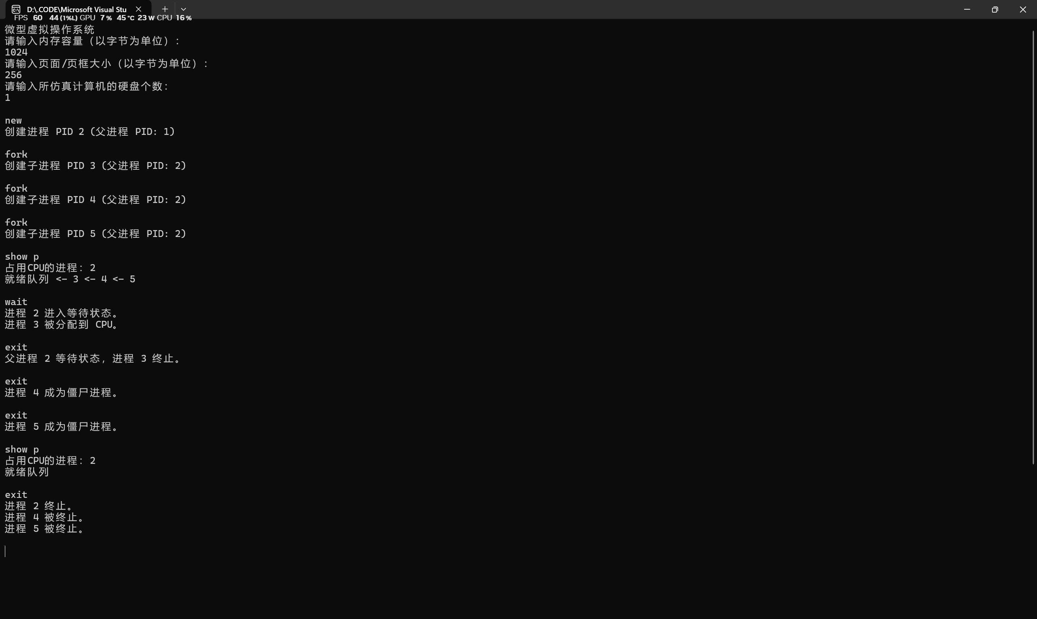
图4-1 进程管理测试

4.2 内存管理模块测试
内存管理模块的测试主要关注内存的分配、页面置换和LRU算法的正确性。我们验证了系统能够正确加载和替换内存页面，确保内存资源得到有效利用。
测试步骤：
- 请求访问一个未加载的页面，验证页面是否正确加载到内存中。
- 测试内存满时是否会正确执行LRU页面置换。
- 在内存未满时请求新页面，检查是否能够成功加载
测试结果：
- 内存分配与回收工作正常，内存池中的内存能够有效循环利用。
- LRU页面置换算法有效运行，当内存不足时，能够优先淘汰最久未使用的页面。
示例输出：如图4-2所示
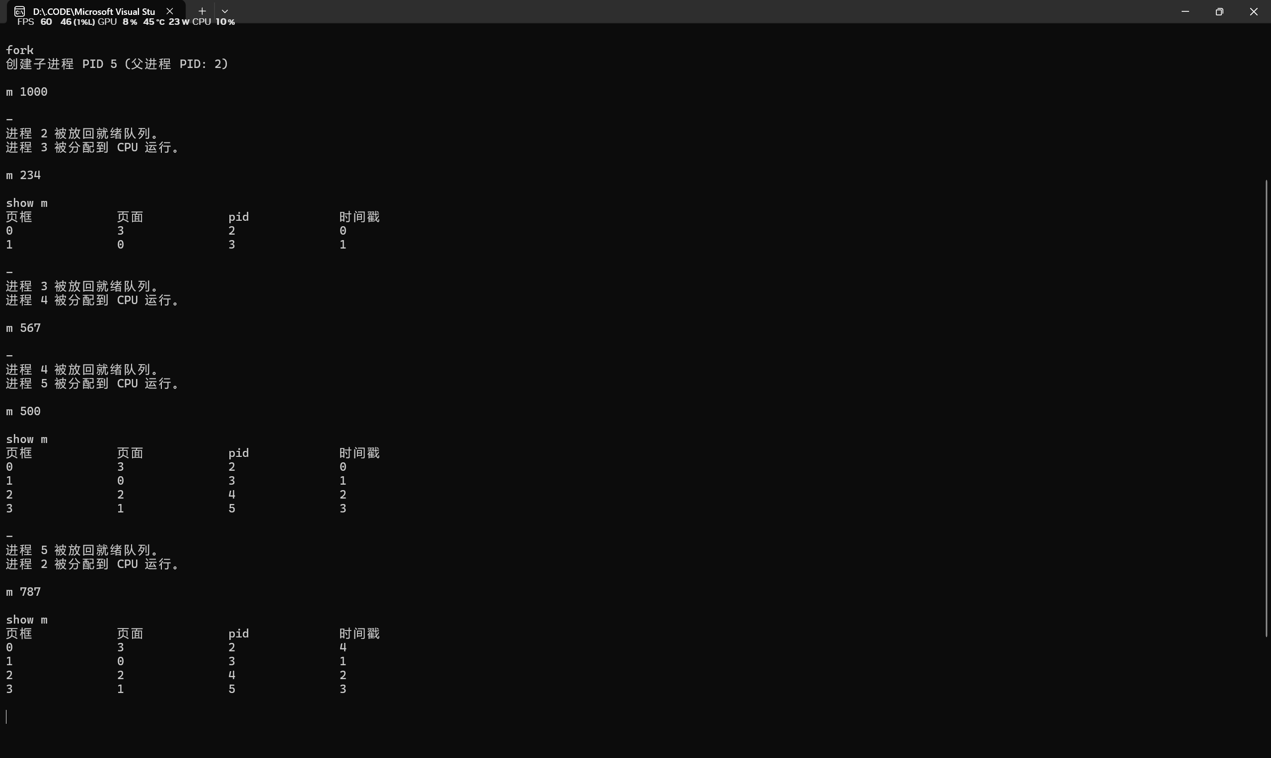
图4-2 内存管理测试

4.3 磁盘调度模块测试
硬盘管理模块的测试主要关注磁盘I/O请求的调度和执行，确保磁盘的I/O队列能够按照SCAN调度算法正确处理请求。
测试步骤：
- 请求硬盘I/O操作，检查请求是否成功加入到I/O队列中。
- 测试磁盘I/O完成后的进程调度，确保磁盘I/O完成后正确调度下一个进程。
- 验证磁盘寻道方向是否根据请求的磁道位置进行调整
示例输出：如图4-3所示。
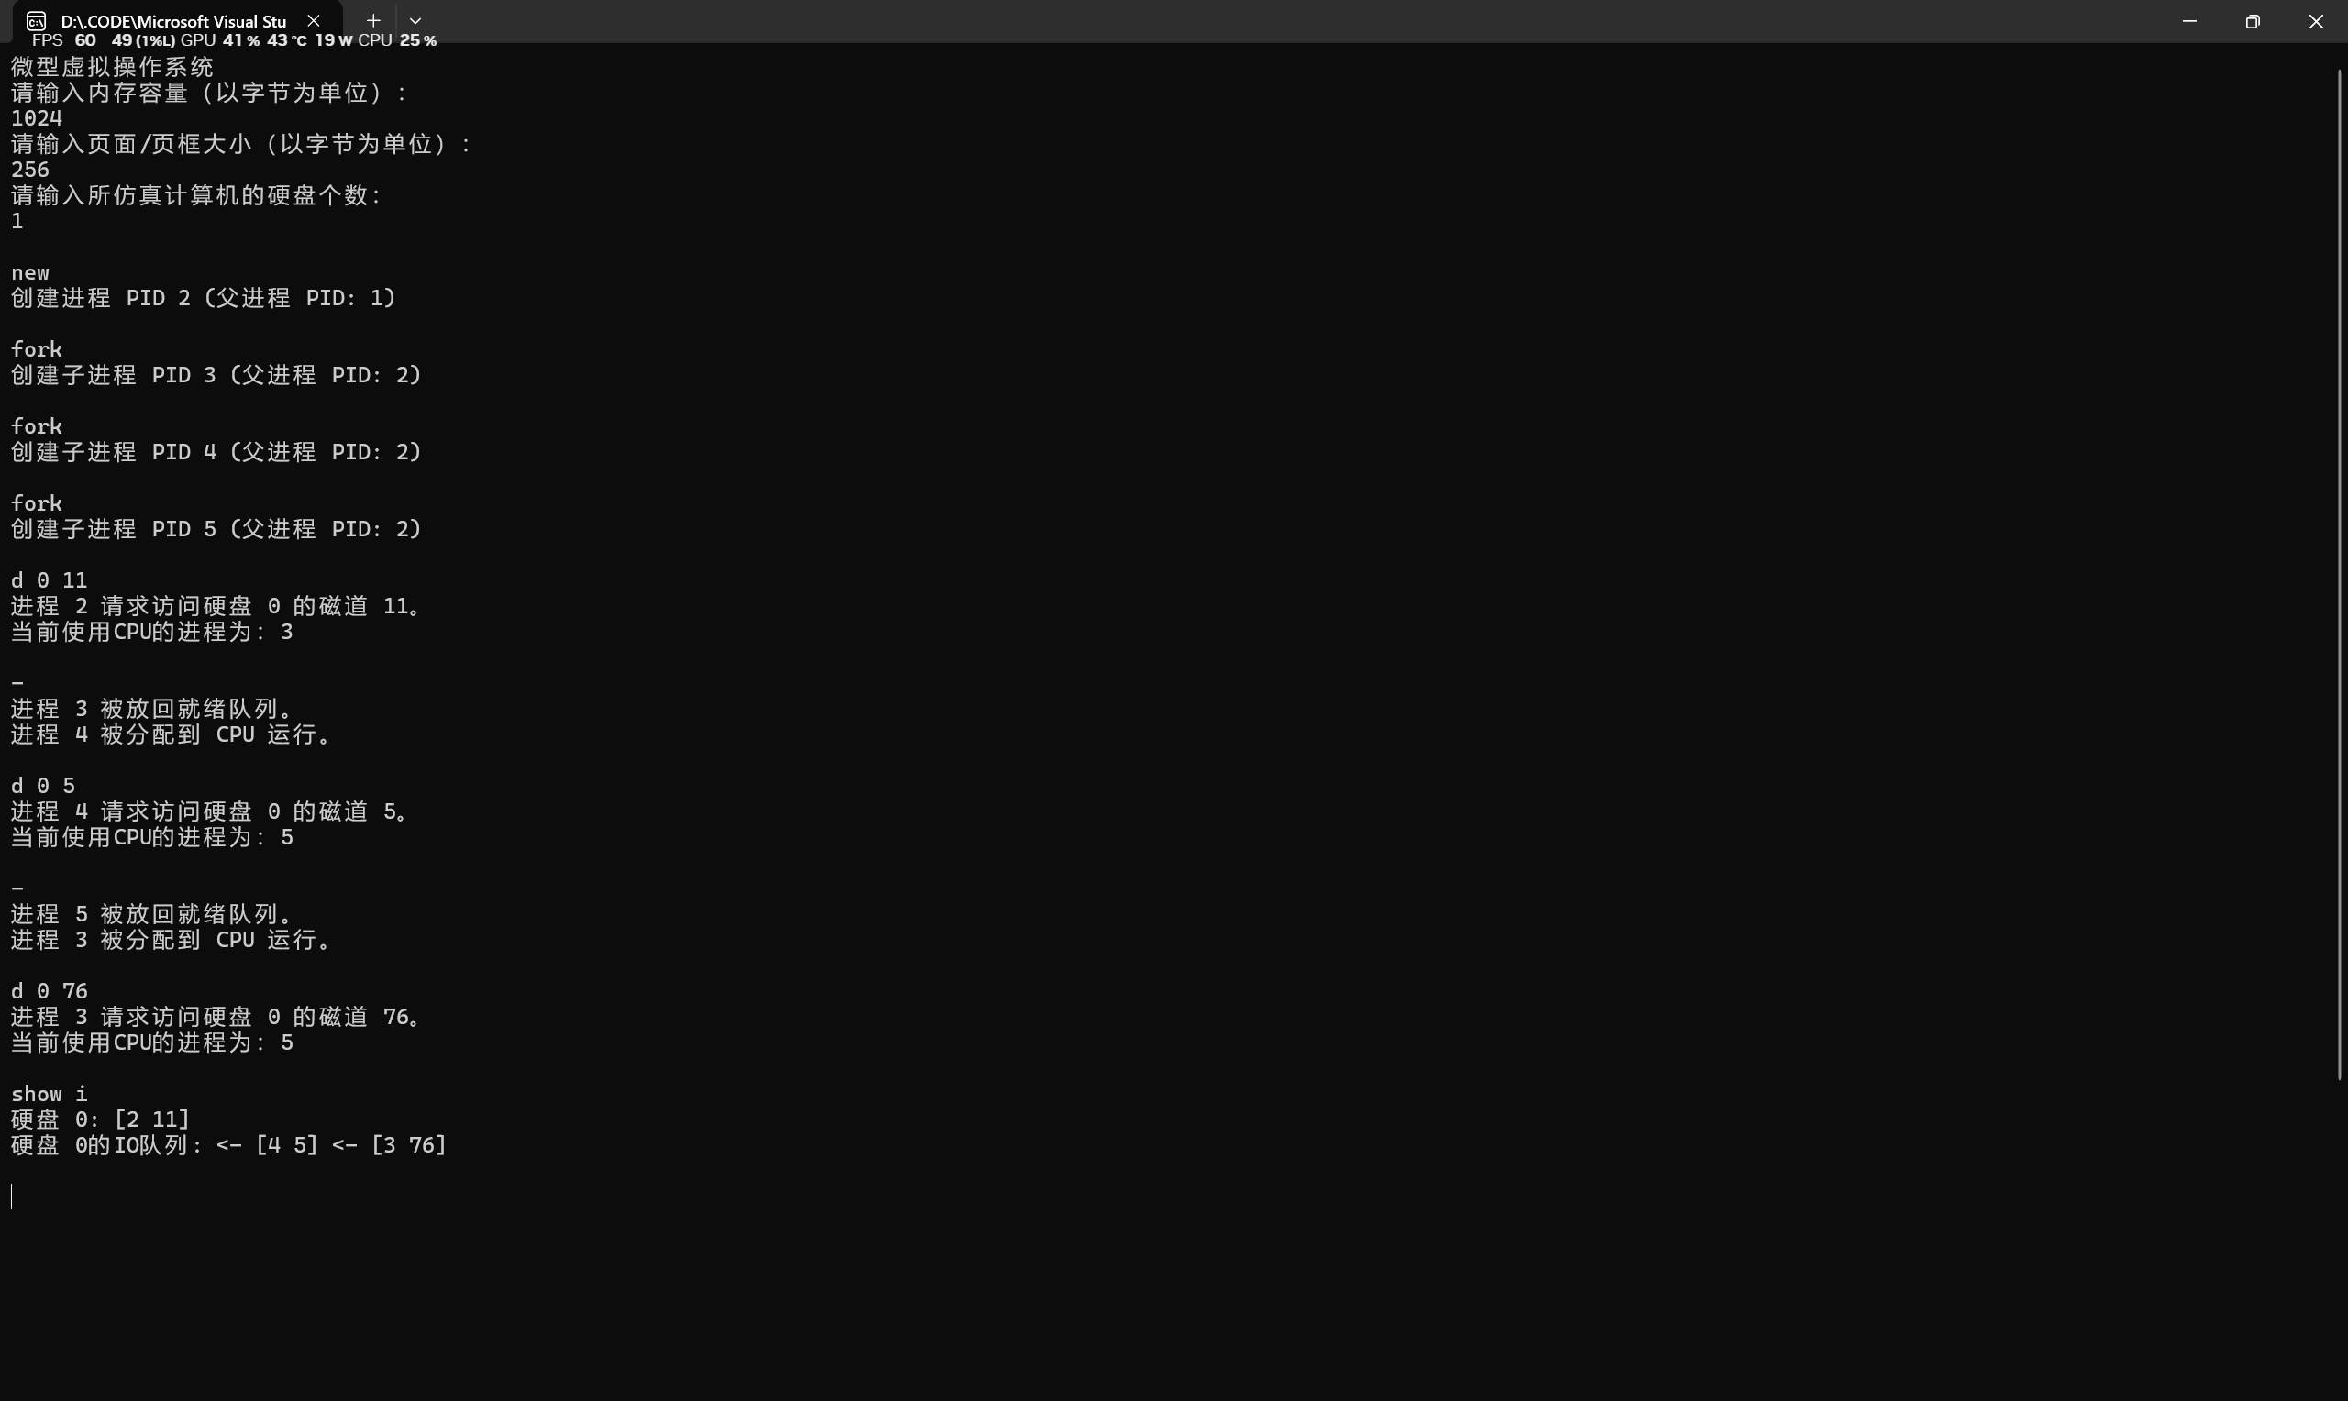
图4-3 硬盘调度测试

4.4 整体系统测试
系统的稳定性和性能测试旨在确保系统在长时间运行和大规模进程、内存、磁盘I/O操作下不会崩溃，并能在合理时间内完成任务。
测试步骤：
- 长时间运行系统，模拟多个进程的创建、调度和终止，观察系统是否稳定。
- 测试不同规模的内存容量、硬盘数量等配置，验证系统的性能表现。
测试结果：
- 系统启动和关闭无异常，命令行接口能够正确执行用户指令。
- 系统资源管理稳定，不会出现死锁或资源泄露。

5 实训总结
本次实训通过设计和实现一个微型操作系统，深入理解了操作系统的工作原理与实现方法。通过实现进程创建、销毁和调度，我加深了对进程管理的理解，掌握了进程调度算法（RR）及进程状态转换的原理。在内存管理方面，通过实现虚拟内存与物理内存的映射，学习了分页机制和LRU页面置换算法。磁盘调度的SCAN算法使我认识到磁盘I/O管理对系统性能的重要性。系统集成阶段，我学习了模块之间的有效整合，确保了操作系统的稳定性与高效性。
在实现过程中，遇到了进程销毁时未处理僵尸进程的问题和内存管理设计的复杂性。经过调试，我通过优化进程的父子关系和进程状态转换，解决了僵尸进程问题；同时优化了内存分配与回收策略，实现了有效的LRU页面置换。
这次实训不仅巩固了我的操作系统基础知识，还让我学会了将理论应用于实践。在实现各个模块时，我深刻体会到了模块间的复杂关系，提升了我的系统设计与开发能力。通过测试与总结，我掌握了系统模块化设计和集成的方法，并成功解决了遇到的技术难题，达到了预期目标。

